MPS/LGN/2017/FU
Découverte d’un métier à partir d’une recherche personnelle, d’une activité pratique et d’une approche des qualités et des compétences nécessaires pour pratiquer ce métier…

 |  |  | Remarques
Contexte | Classe de 2nde option MPS  Groupe de 24 élèves  Thématique de l’orientation et des sciences |  | Difficulté de réellement manipuler à 24 élèves, choix des manip. Adaptées.  Travail autonome, diversité des activités et des supports (recherches internet, réflexion, autoévaluation, manip, calcul…)  Pour la correction : avec la laborentine pour faire part de l’expérience pro.  Positionnement par rapport à un métier ou un ensemble de métiers. Comprendre le lien entre les exigences du métiers et les compétences …
Compétences | Rechercher, extraire et organiser de l’information utile  Réaliser, manipuler, mesurer, calculer, utiliser des consignes  Communiquer |  | Partie 1 du dossier  Partie 2 pratique du dossier  Partie 1 : graphique  Partie 2 : Capture écran Mesurim

MPS/LGN/2017/FU
Découverte d’un métier à partir d’une recherche personnelle, d’une activité pratique et d’une approche des qualités et des compétences nécessaires pour pratiquer ce métier…

Technicien de laboratoire : le métier, le travail, … est-ce que c’est un métier qui pourrait m’intéresser, est-ce que j’en aurai les compétences ?

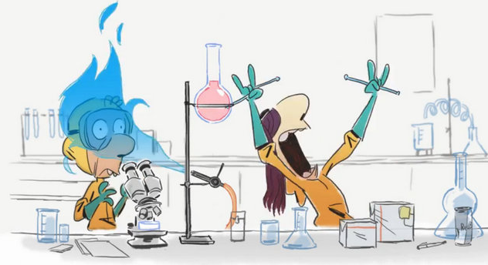

source image : Monkey Tie épisode 2 : laborantin

Aspects orientation du dossier/ 1,5 Heures
Le métier ?

Quelles fonctions ? (Travail demandé, avec quel matériel, responsabilités, quel salaire moyen, … )
(1 euro = 120 FCP)

Quels secteurs d’activités ? (Quelles disciplines utilisées, dans quels établissements je pourrai travailler, quelles industries ou quelle administration ?,… )

Quels autres métiers proches du technicien de laboratoire ? (Quels métiers ou activités équivalentes ? )

Quelles formations pour devenir technicien de laboratoire ? (Quels types d’études (durées, en Calédonie ? à l’étranger ? en métropole ? combien ça coute de faire ces études ? … Existe-t-il d’autres parcours ? )

Parcours scolaire ? (il faut que je « passe par quelle série au lycée ? )

Comment évoluer dans le métier ? (Est- ce que je peux progresser dans le métier ? et comment ? …)

A partir de ce premier travail de recherche dire :
Quelles qualités sont demandées ? (Intellectuelles, physiques, psychologiques, caractère…) | Est-ce que j’ai ces qualités (argumentation possible)  Exemple : je suis sérieux, car j’aime les travaux bien réalisés, je suis bien ce qui m’est demandé…

Conseils : visiter préférentiellement les sites de l’onisep, l’étudiant, orientation-education.

Aspects pratique du métier, un exemple de travail possible du laborantin …
Un exemple concret du travail du technicien de laboratoire
Une approche théorique
1- Dans la laboratoire, vous devez étiqueter (donner le nom) avec leur nom le matériel suivant, compléter le tableau :
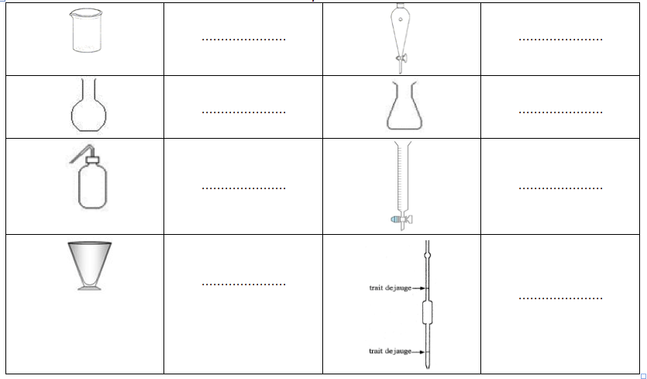

2- Voici différentes concentrations de solutions. Pour des raisons de préparations de solutions chimiques vous devez Transformer les unités en g/l.
Concentrations | En g/l
400 g/100 ml | …………g/l
4 mg/l | ………..g/l
0,25 g/4 ml | …………g/l
2 g/4 | ………..g/l

3- Vous devez signaler des produits que vous venez de recevoir par un pictogramme,
Replacer sous chacun des pictogrammes la bonne signification :
Toxicité aigue - Nocif ou Irritant – Danger pour la santé – Corrosif – explosif – Inflammable – gaz sous pression – comburant – dangereux pour la nature .

4- Afin de faire une mesure de concentration en glucose d’une solution inconnue par rapport à son absorbance, vous devez réaliser une courbe de référence (étalonnage) avec un tableur (Excel par exemple)
NB : lors de l’activité pratique vous aurez à réaliser ces mesures.

Concentrations en glucose (en micro-mole/ Litre) | 0 | 50 | 80 | 120 | 150 | 170
Absorbance de la solution (sans unité) | 0 | 0,10 | 0,20 | 0,28 | 0,35 | 0,40
- Donner une définition du glucose (son rôle dans l’organisme, sa formule chimique)
- Donner une définition à « l’absorbance »
- Tracer avec un tableur l’absorbance de la solution (ordonnée) en fonction de la concentration de glucose (abscisse)

5- Pour un d’analyse pratique, vous devez commander du matériel. Compléter le tableau suivant.

Pour un groupe de 30 étudiants | Une dissection de cœur pour deux étudiants | Combien de cœur à commander ?  ………………………………………
Pour 3 classes de 17 étudiants | Deux géloses (milieu de culture) pour UN étudiant | Combien de géloses à préparer ?  ………………………………………
Pour une classe de 17 étudiants | Une solution de glucose de 25 ml pour chaque étudiant | Quel volume (en ml) de solution de glucose à préparer ?  ………………………………………
Pour 3 groupes de 24 étudiants fonctionnement dans le même temps | Une dissection nécessitant :  Une paire de ciseaux,  Deux boites de pétri,  Cinq tubes à essais,  Une solution de 20 ml d’un réactif à l’amidon, | Dire comment et combien de matériel à organiser ?

6- Vous devez préparer du matériel d’observation pour un professeur à l’université. Vous disposer dans votre laboratoire du matériel suivant : loupe à main, microscope optique, électrophorèse, scanner. Quel matériel allez-vous proposer au professeur pour observer :
Une cellule de foie
Une fleur
Une molécule de glucose
Le fonctionnement du cerveau humain

Aspects pratiques du métier de laborantin, 1,5 h (suite)
Une approche pratique :
En tant que laborantin et pour travailler sur des cas de maladies infectieuses,
Vous devez rechercher si l’infection est virale ou bactérienne et tester l’efficacité
d’un antibiotique sur deux échantillons infectieux qui vous viennent du laboratoire de prélèvement.

Vous disposez des informations sur les agents infectieux, les antibiotiques suivantes :
Les infections sont causées par des germes qui se trouvent dans l’air que vous respirez et sur tout ce que vous touchez. Il existe deux grands types de germes : les bactéries et les virus.
La plupart des infections sont causées par des virus (rhume et grippe par exemple). Les infections causées par des bactéries sont plus rares (certaines angines et des infections de la peau). Lorsque des germes pénètrent dans votre organisme, ils peuvent déclencher une infection + réaction immunitaire + fièvre (signe que votre organisme lutte contre les germes). Dans certaines infections, le médecin va prescrire des antibiotiques
> Infection bactérienne : Les bactéries se multiplient rapidement et produisent des éléments toxiques responsables de la maladie. Les bactéries réagissent (sensibles) spécifiquement à un antibiotique. Le médecin propose donc en cas d’infection bactérienne un antibiotique adapté et spécifique à la bactérie infectieuse.
> Infection virale : infection due à la présence d’un virus (organisme moléculaire qui pénètre dans les cellules pour les parasiter). Les virus ne sont pas sensibles aux antibiotiques. Le médecin prescrit donc dans un premier temps des antidouleurs et anti-inflammatoires et laisse votre système immunitaire éliminer les virus
> Antibiotique : molécule pharmaceutique capable de détruire spécifiquement les parois bactériennes.
Exemples d’antibiotiques/bactéries spécifiques :
-Aminoside : détruit spécifiquement les staphylocoques
-Sulfamide : détruit spécifiquement les bactéries liées à des infections pulmonaires
-Fluroquinolone : détruit spécifiquement les bactéries impliquées dans les bronchites, les infections pulmonaires et oculaires.
> Antibiogramme : un antibiogramme permet d’identifier si l’infection est bactérienne et de trouver (choisir) l’antibiotique le mieux adapté au type bactérien.

Vous disposer du matériel, fiche techniques protocolaires suivantes :
Matériel et Fiche Technique pour réaliser un antibiogramme (verso de cette feuille)
boite de pétri avec gélose + Agent infectieux (milieu de culture).
Pastilles à imbiber d’UN antibiotique :
Trois antibiotiques à tester : A : Fluroquinolone. B : Sulfamide. C : Aminoside
Deux échantillons infectieux à tester :
UN échantillon infectieux N°1
UN échantillon infectieux N°2
Pince fine, petit matériel de laboratoire.

1- Proposer sous la forme d’un schéma commenté et titré, UN protocole a mettre en place pour :
Rechercher si l’infection est virale ou bactérienne
Tester l’efficacité des antibiotiques sur les deux échantillons infectieux
Appel du « chef » de labo pour valider le protocole.

2- Réaliser le protocole et rédiger un petit compte rendu répondant à vos travaux de recherche.

- Retour sur le métier
A partir de ce travail pratique du technicien de laboratoire, compléter à nouveau ce tableau :
Quelles qualités sont demandées ? (intellectuelles, physiques, psychologiques, caractère) | Est-ce que j’ai ces qualités (argumentation possible)

Quelle autre « métier » aimerais-tu travailler sous cette forme ?

Exemples de productions élèves sur l’ensemble du dossier :

Quelques productions d’antibiogrammes, avec prise de photos numériques et mesures avec MESURIM :

